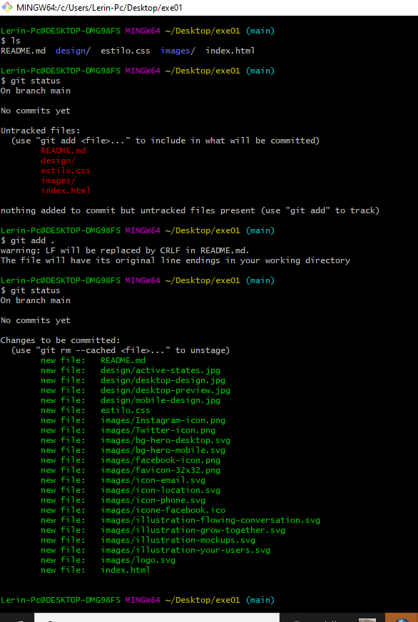

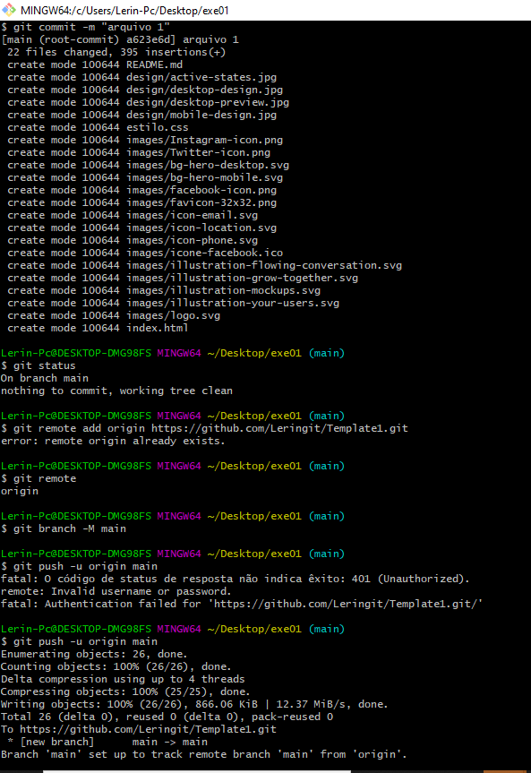

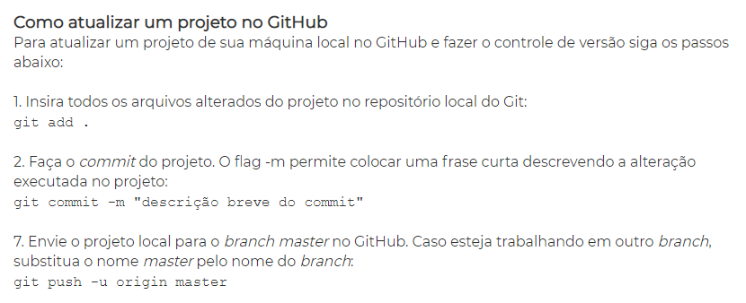

ATUALIZANDO UMA BRANCH NO GIT HUB PARA OS MEMBROS DO GRUPO ACEITAR

PRIMEIRO EU INICIO UMA BRANCH CASO NÃO ESTEJA INICIADA COM GIT INIT, APÓS EU ADICIONO OS ARQUIVOS E COMITO NO MEU TERMINAL DO GIT NO COMPUTADOR, EM SEGUIDA EU LOGO NA CONTA DO GITHUB EM QUE RECEBERA O ARQUIVO E CRIO UMA NOVA BRANCH, NO MEU TERMINAL EU SELECIONO A NOVA BRACH E SIGO COM OS PASSOS ABAIXO COMO MOSTRADO NA IMAGEM.

